**TCC - Felipe Assad e Jorge Chagas - (23/05/2019)**

**Objetivo da atividade:**

1. Com os dados de treinamento, analisar qual a atual situação de São Paulo. Quais os lugares mais perigosos e qual tipo de crime mais ocorre.
2. Fazer a mesma análise de (1) separando por período do dia.

**Situação 1:**

Situação de São Paulo em 2018

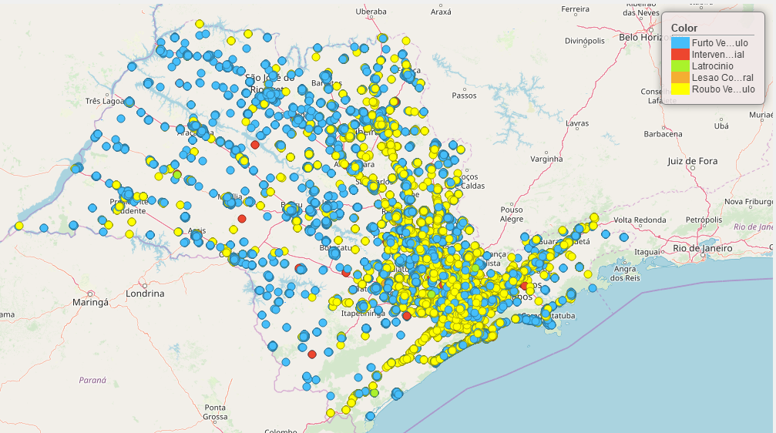

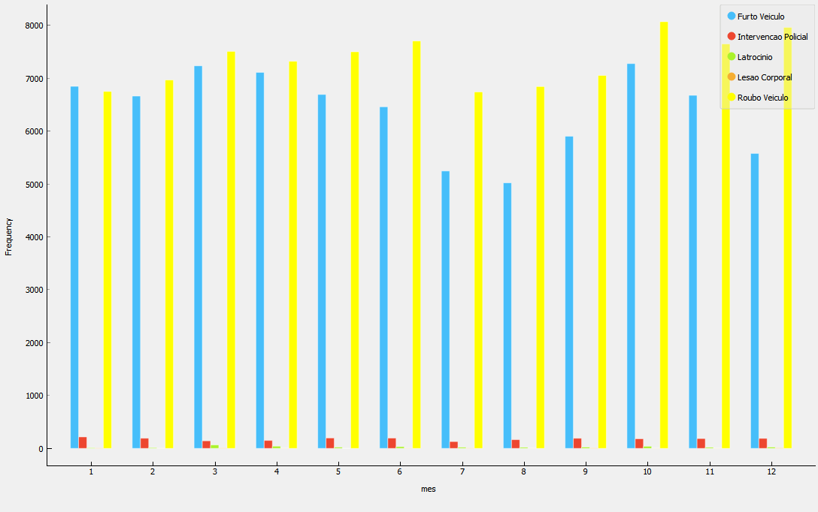

**Situação 2:**

Situação de São Paulo em 2018 - À NOITE

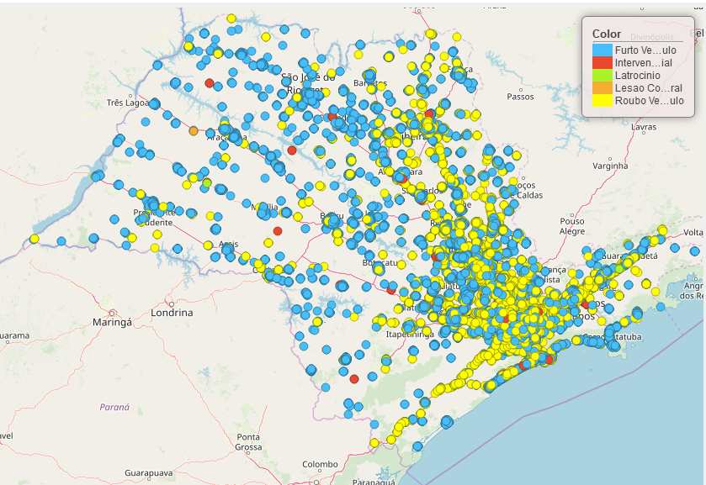

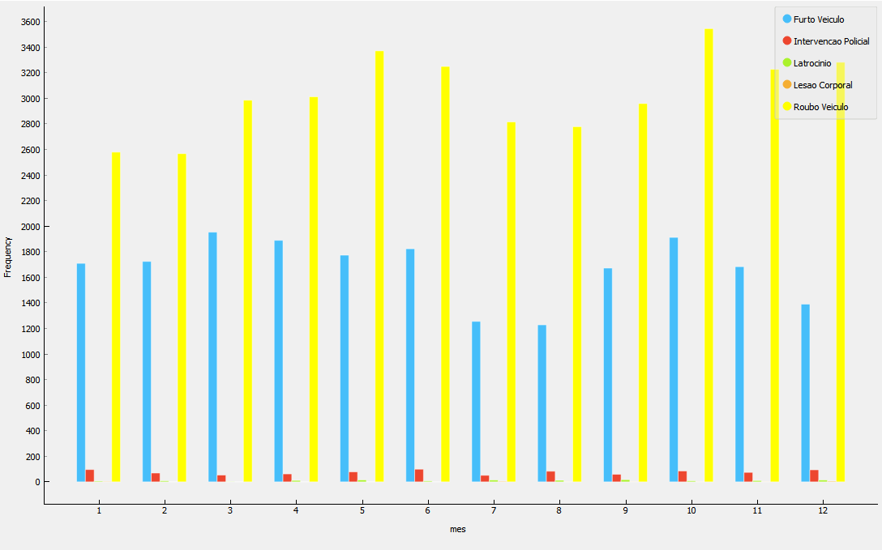

**Situação 3:**

Situação de São Paulo em 2018 - DE MANHÃ

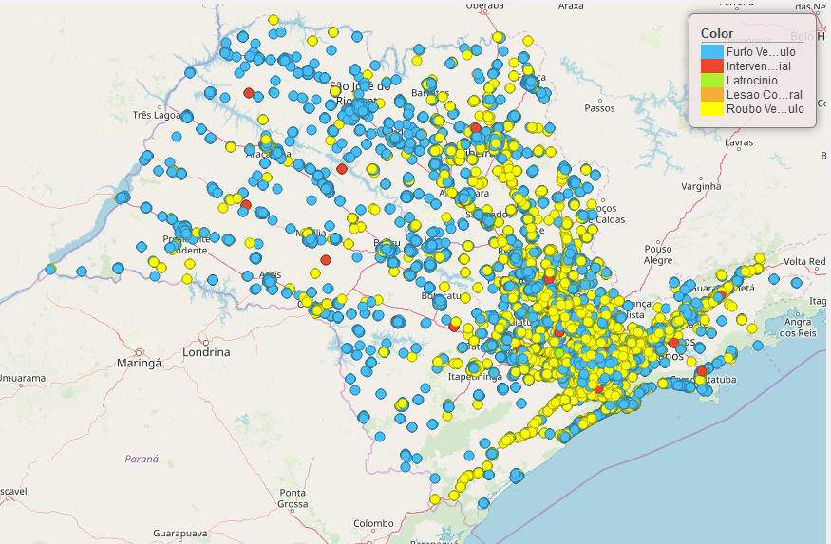

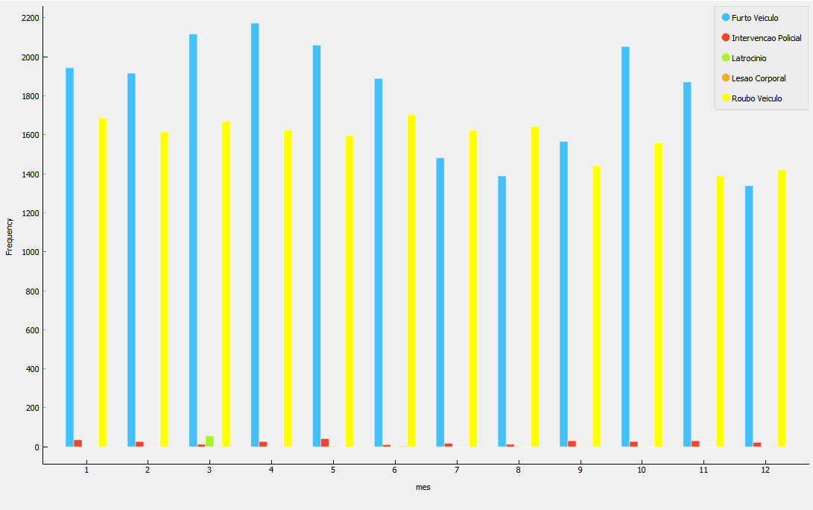

**Situação 4:**

Situação de São Paulo em 2018 - À TARDE

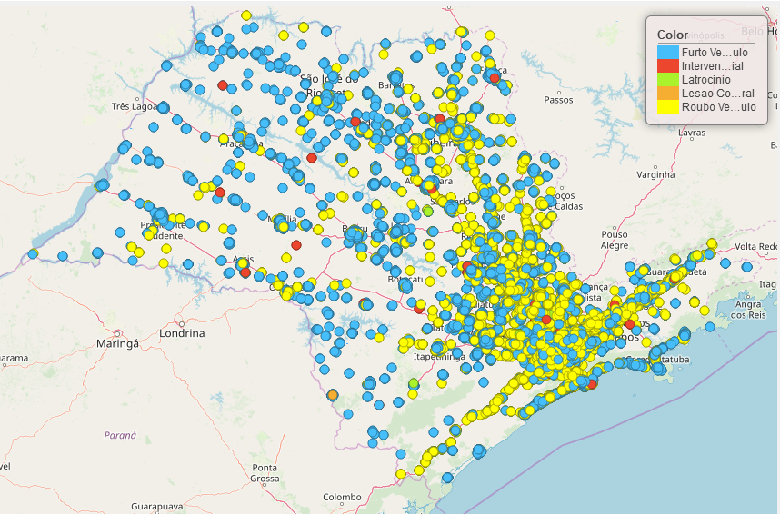

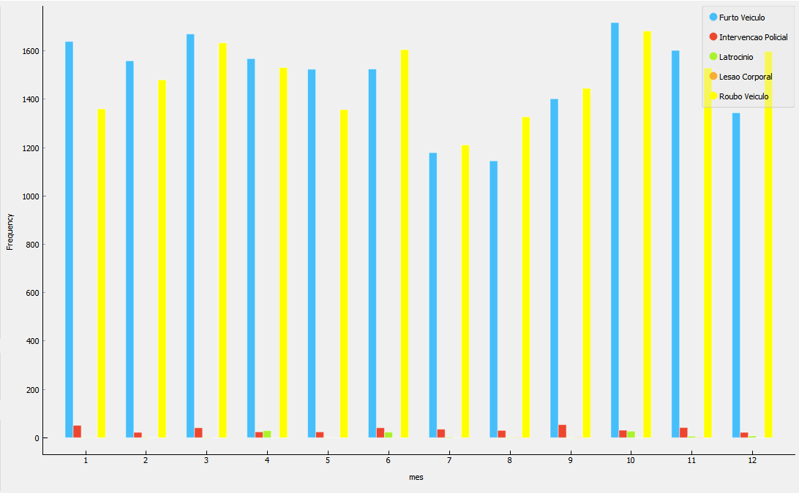

**Situação 5:**

Situação de São Paulo em 2018 - DE MADRUGADA

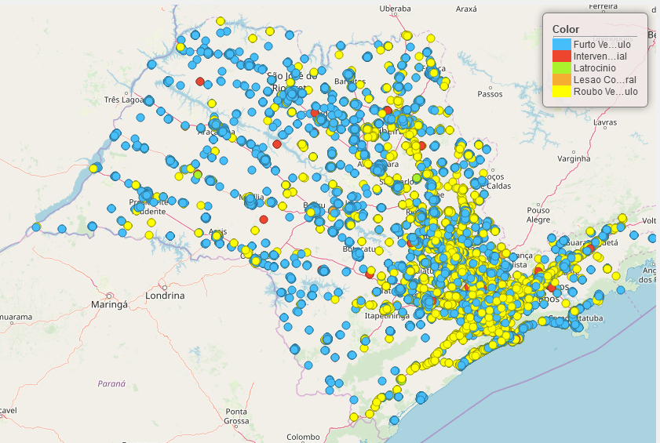

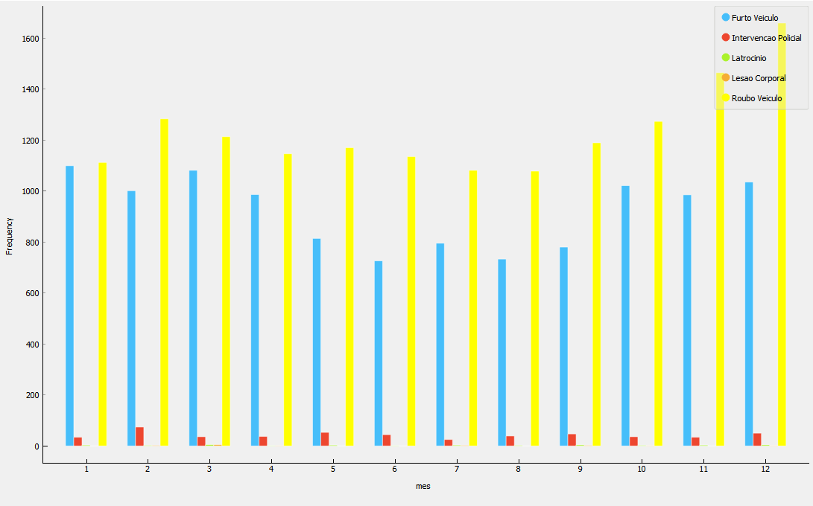

**Situação 6:**

Situação de São Paulo em 2018 - EM HORA INCERTA

